Проект для интеграции ТСД на Android в платформу Mobile SMARTS в виде плагина.
Подготовлен в Microsoft Visual Studio 2017 v15.6.4 + Xamarin 4.9.0.752.
Структура:
Cleverence.Barcoding.Integration - основной запускаемый проект, приложение для проверки разработанной библиотеки интеграции
Cleverence.Integration.Plugin - проект-болванка, для разработки интеграции с оборудованием.
Для успешной интеграции необходимо реализовать два класса, наследника RemoteBarcodeDeviceBase и RemoteBarcodeScannerBase: CustomMobileComputer и CustomBarcodeScanner. А также вспомогательный класс CustomService, наследник RemoteBarcodeDeviceService.
CustomMobileComputer- основной класс устройства, содержит общие функции, получение кода, получение сканера, есть ли хардварная клавиатура и какая и т.п.
CustomBarcodeScanner- класс для работы со сканером, включение/выключение, управление кодировками, и возврат результата сканирования.
CustomService- класс для связи приложения-клиента службы плагинов и реализации конкретного плагина.
Описания методов и требования по их работе даны прямо в описаниях методов в проекте.
В файле манифеста плагина Cleverence.Integration.Plugin\Properties\AndroidManifest.xml - необходимо заменить в названии пакета package="com.cleverence.MobileSMARTS.v3.CustomPlugin" слово "CustomPlugin" на свое - название желательно выбрать такое, что будет иметь мало шансов пересечся с другими плагинами. Рекомендуется такой шаблон - "НазваниеКомпанииИмплементатора.НазваниеМоделиСканнера".
Также в файле манифеста необходимо заменить название приложения android:label="Custom MobileSMARTS Plugin(Barcode reader)" на собственное. Но рекомендуется сохранить информацию о том что это Плагин для MobileSMARTS. например - "MobileSMARTS SuperScanCompany.SuperBarcodeReader plugin".
В файле службы CustomService.cs - необходимо заменить строку с именем сервиса Name = "cleverence.com.plugin.custombarcodescanner" на собственную.
Тестовое приложение
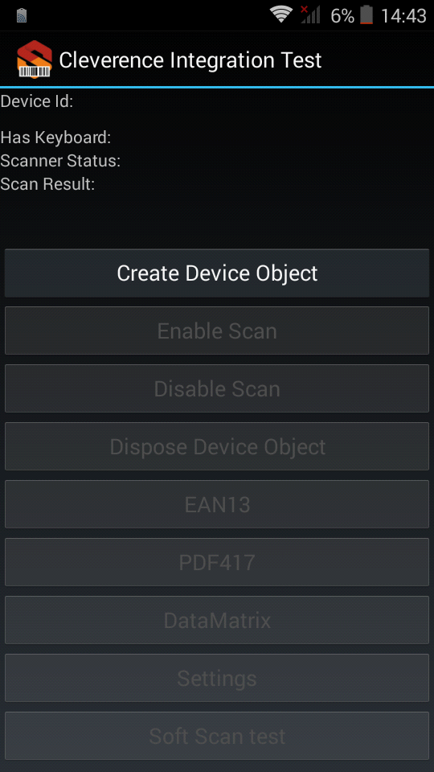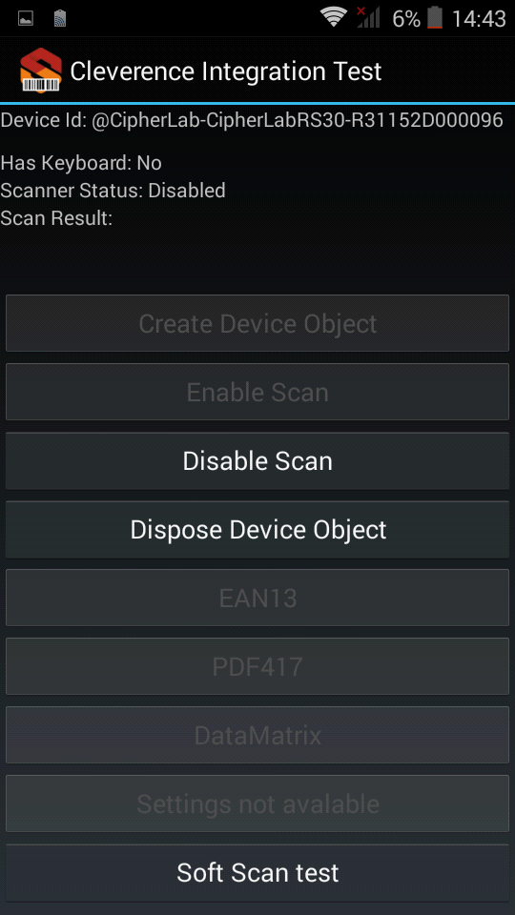
Как должны работать проверочные функции:
Create Device Object - успешно создаются объекты устройства и сканера для работы, показывается код устройства, информация о клавиатуре, статус сканера
Enable Scan - сканер включается, по нажатию "курка" (клавиши сканирования на ТСД) загорается луч сканирования, по отпусканию курка - луч гаснет, по сканированию ШК появляется значение в поле Scan Result
Disable Scan -сканер выключается, по нажатию курка луч НЕ загорается
EAN13, PDF417, DataMatrix - проверка переключения кодировок. Реализуется опционально, но должно быть реализовано, если терминал планируется использовать с продуктами с поддержкой ЕГАИС. По включению сканер должен начинать сканировать только ШК данного типа, и никакие другие. при повторном нажатии - снова включаются все ШК по -молчанию.
Settings и Settings not avaible - опционально, если реализована функция вызова формы настройки сканера
Soft Scan test - программная кнопка сканирования. Должна работать только когда сканер включен (Enable Scan), при её нажатии должен загораться луч сканера, при отпускании - луч должен тухнуть. Аналог хардварного курка.
Dispose Device Object - освобождаются ресурсы, захваченные объектами устройства и сканера, сканер становится доступным в других приложениях

ШК для проверки:
EAN13 | PDF417 | Datamatrix
 |  | 